9.B –domácí příprava do 23.3.2020
Dobrý den, milí žáci, zasílám vám úkoly pro domácí práci v rámci anglického jazyka.
Veškerá cvičení mi zašlete v podobě foto na můj email.

- Opakování druhá podmínka – vytvoř sedm vět na druhou podmínku, pozor neopakuj význam a slovesa, známe se . Příklad : If I had my chin pierced, my parents would be angry.
Remember!!!!!!!!
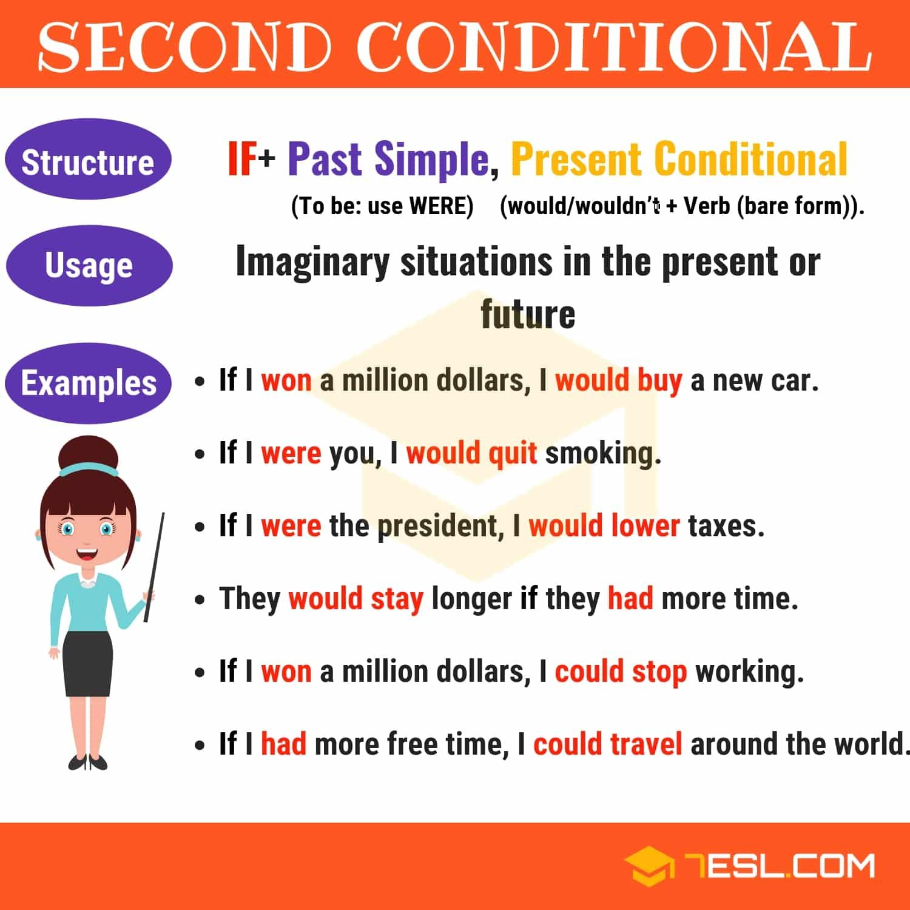
Pozor, zde si povšimni, že při časování slovesa být – to be = were – I/he /she/it
If I were you , I would learn English every day- znamená to – Kdybych byla tebou, učila bych se aj každý den.

- Vypracuj přiložený dokument- second conditional
- Učebnice str.33/6 – vypracuj do sešitu nebo ve wordu a opět zašli na email.
- Pracovní sešit str.25 – celá, je zde i poslech, pokud máš neztracené cd- vypracuj.
- Učit slovní zásobu 3.B – vypiš všechna slovíčka do sešitu z prac. sešitu str.82 3.B až po production
- Vyplň tabulku viz. příloha
- Učebnice str.34 – reading supervolcano., vypracuj cv.2,3 – opět do sešitu nebo word.
- Učebnice str.35- článek Are you a survivor??- Zašli mi celé své věty – např. If there was an earthquake and you were indoors, would you stand next to a wall?Opět pracuj do sešitu nebo word.
Mějte se moc hezky. Bye bye.

